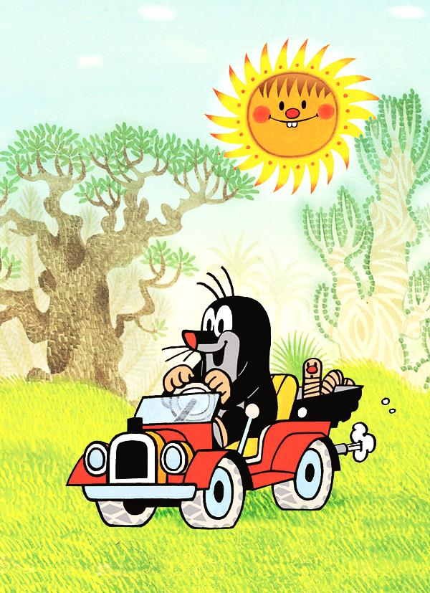
Мы приглашаем тебя в БЕЗОПАСНОЕ путешествие!

Запомни правила дорожного движения и смело пускайся в путь.
Дорогами
Добра.

Содержание
Правила дорожного движения...................................................................стр.3
Три друга пешехода..............................................................................стр.5
Кто важнее всех на улице?.......................................................................стр.6
Дорожные знаки...................................................................................стр.7
Как правильно вести себя на проезжей части?................................................стр.8
Раскраска «Регулировщик».......................................................................стр.9

2

Очень важно знать основные правила дорожного движения – это
поможет тебе уверенно переходить дорогу в специально
предназначенных для этого местах и избежать всевозможных
дорожно-транспортных происшествий.

Будь внимательным!
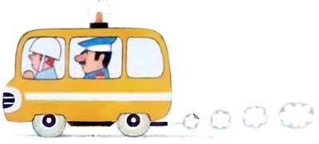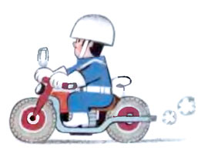

• Переходить проезжую часть следует строго по специальным пешеходным дорожкам, либо подземным переходам, если в твоем городе (поселке) таковые имеются.

• Внимательно следи за светофором: при желтом или красном свете переходить улицу нельзя. А если горит зеленый свет - не спеши! Посмотри сначала налево… если там нет никакого движущегося транспорта - смело шагай до середины улицы. Там остановись и посмотри направо. Если и на этот раз нет никаких движущихся машин, шагай дальше... Но все же будь внимателен - вдруг появится машина, идущая на поворот, или "скорая" c сиреной и мигалкой, которой разрешается проезжать на красный свет в экстренных случаях. Для пешеходов на светофорах есть и свои сигналы: "красный человечек" - ждите, "зеленый человечек" - идите.

• Если на дороге, которую ты собираешься перейти нет пешеходного перехода, ты можешь пересекать ее только при двух условиях: - если дорога хорошо просматривается в обе стороны,
- если расстояние между пешеходом и приближающимся автомобилем не меньше расстояния между тремя фонарными столбами. (Пока машина проедет это расстояние, ты успеешь перейти через дорогу.)

3

• Запомни: стоящий трамвай нужно обходить только спереди. (Если обходить его сзади, можно попасть под встречный трамвай или другой транспорт.)

• Автобус и троллейбус наоборот: только сзади. (Если обходить спереди, ты можешь не заметить едущих за ними машин.)

• Ни в коем случае нельзя играть на проезжей части дороги и даже на тротуаре возле нее. Играй только на специальных площадках во дворах домов, в парках, на бульварах, где практически нет машин. Но даже и там будь очень внимательным и осторожным!

• Вне населенных пунктов пешеходы должны идти по обочине или краю проезжей части навстречу движению транспорта.

• Переходи дорогу спокойно - ни при каких обстоятельствах не выбегай на проезжую часть, а тем более, переходя шоссе за городом - ведь здесь машины мчатся гораздо быстрее!

• Особенно будь внимателен, пересекая железную дорогу. Безусловно, поезд легче заметить издали, чем автомобиль, но не забывай, что он часто и едет быстрее. А машинисту, практически, невозможно остановить огромный состав и затормозить его.

4
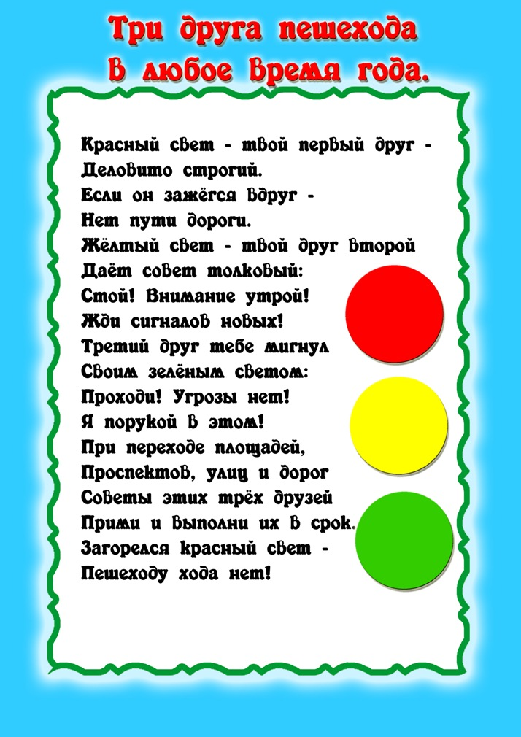

Кто важнее всех на улице?
Катя крепко спала. И снился ей сон. Будто идёт она по улице, а рядом машины проносятся – легковые, грузовые, автобусы, мотоциклы, мотороллеры.
Даже велосипед один проехал, и все без водителей. Ну, прямо как в сказке! И вдруг Катя услыхала, что машины разговаривают между собой. Да ещё самым настоящим человеческим голосом. «Разойдитесь! Пропустите!» - кричала спешившая куда-то машина с шашечками – такси. «Вот ещё! Мне тоже некогда», - пробурчал грузовик, нагруженный кирпичом. «Кому торопиться, так это мне, - заявил остановившийся на остановке автобус. – Я важнее всех. Людей вожу с работы и на работу». «А я письма и телеграммы развожу,
- пропищал проезжавший мотоцикл. – Разве это не важно?» «Важно, важно, но пропустите меня, - заявил мотороллер с кабиной, на которой было написано «Сосиски». Мне в школу. Дети там ждут завтрака». «Все важны, все важны!
– вдруг щелкнул на перекрёстке светофор. – Но давайте ехать по порядку, по правилам». И он посмотрел на них сердито красным глазом.
Все машины разом остановились у светофора и притихли. А светофор мигнул жёлтым глазом, а затем сказал: «Пожалуйста, езжайте!» - и зажег зелёный глаз. Машины поехали. «Вот оно как. Все важны, а подчиняются светофору. Выходит, - подумала Катя, - как сказал светофор, важнее всего порядок на улице».

А вы как думаете, ребята?
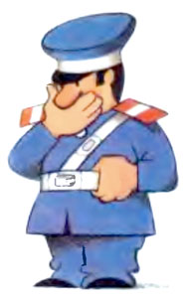

6

Кротик перепутал все дорожные знаки, помоги ему найти значение каждого знака.
Соедини знак и его значение линией.

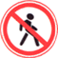
1.Этот знак дорожный
Знают все на свете.
Он зовёт, он просит:
«Осторожно – дети!»
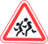
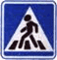
3.Знает каждый пешеход
2. В дождь и в ясную погоду Про подземный этот ход.
Здесь не ходят пешеходы. Город он не украшает,
Говорит им знак одно: Но машинам не мешает.
«Вам ходить запрещено!»

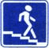
4.Не один здесь знак, а много:
Здесь железная дорога!
Рельсы, шпалы и пути –
С электричкой не шути!
5.Здесь наземный переход,
Ходит целый день народ
Ты, водитель, не груби!
Пешехода пропусти!

7

Посмотри внимательно на картинки и отметь галочкой те, на которых ребята
ведут себя правильно на проезжей части.
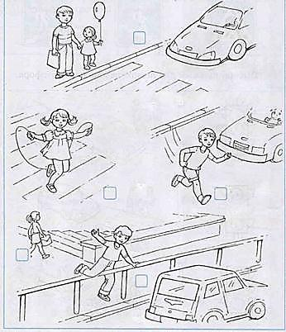

8
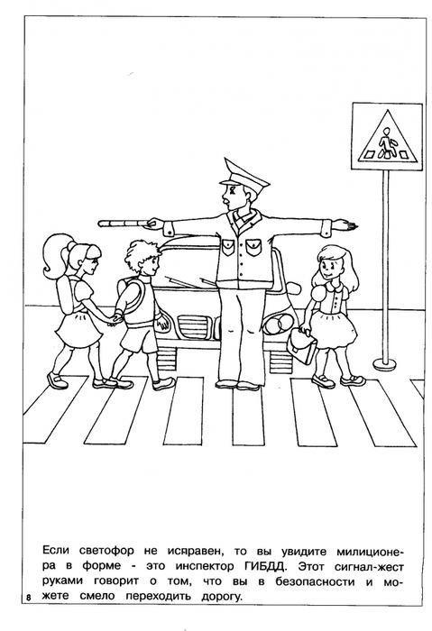

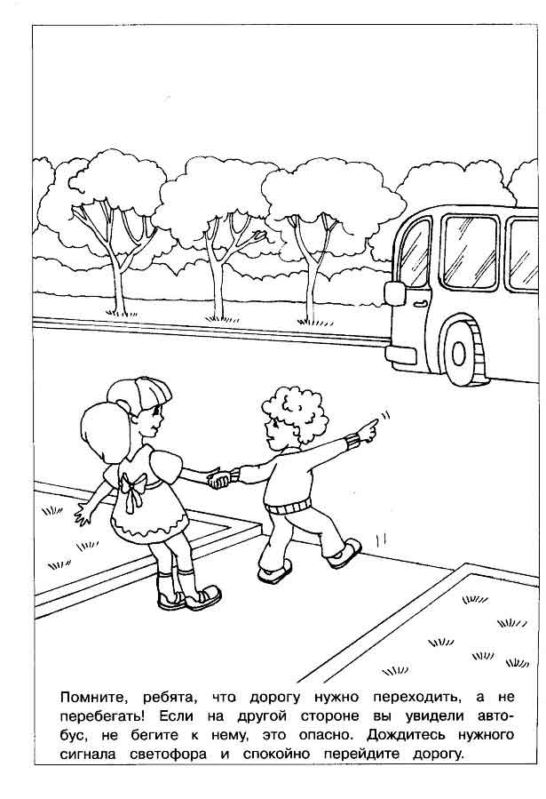

Соблюдайте правила дорожного движения!

